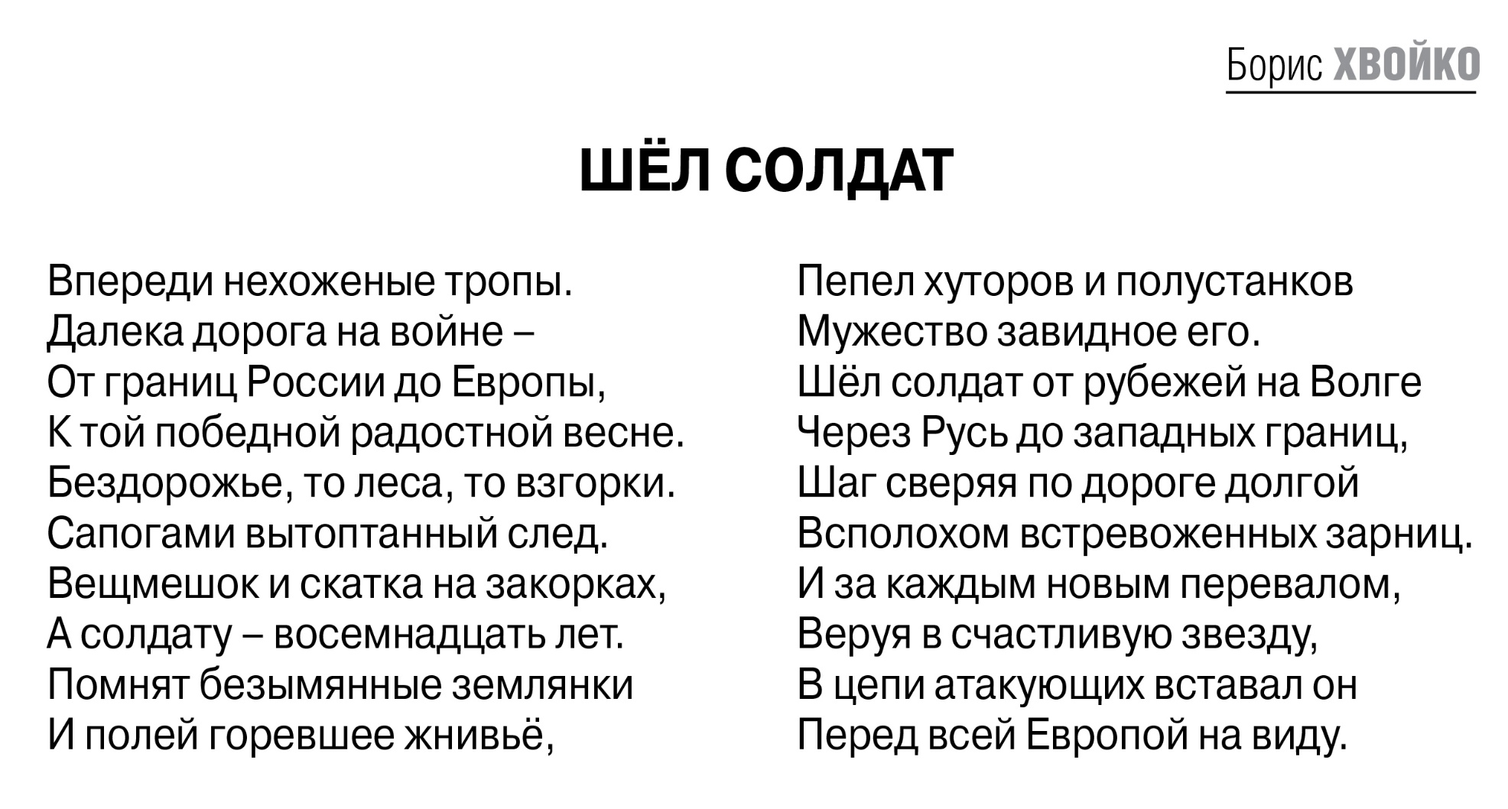
Хвойко Б.П. Шёл солдат: стихи / Б.П. Хвойко. – Текст: непосредственный // Российская провинция. – 2016. – 5 мая. – С.17. – (Литературная гостиная).

